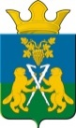 | Информационный вестник Ницинского сельского поселения | 04 декабря  2023 год  17 (112)
Периодическое издание Думы и Администрации Ницинского сельского поселения

I Официальные сообщения и материалы, в том числе информационного характера

Приглашаем к сотрудничеству!
Уважаемые жители с.Ницинское, приглашаем вас к совместной реализации проекта «Тропа здоровья в Виноградовском саду». Идея проекта предложена Учащимися школы под руководством Тугуновой И.О.
Описание идеи: проект «Тропа здоровья в Виноградовском саду» предполагает создание комплекса спортивных сооружений под открытым небом для занятия физической культурой и спортом в шаговой доступности и направлен на обеспечение развития социальной и физической активности жителей села Ницинское. Также в рамках проекта планируется проведение спортивно-массовых мероприятий на данной площадке. Наш проект позволит предоставить экологически чистое место в зоне сельского парка для активного разностороннего отдыха жителям и гостям села. Более 70 % населения смогут обеспечить себе возможность поддерживать здоровье и продлевать активное долголетие, качество жизни при наименьших затратах.
Актуальность: в современных условиях жизни, когда человека окружают бесконечный стресс и мысли о проблемах, многие забывают о своем здоровье. А поддерживать его не так сложно. Для этого достаточно проводить чуть больше времени на свежем незагрязненном воздухе.
В летний период, кроме прогулки пешком, бега, хорошо провести занятия на тренажёрх. В зимний период-прогулка на свежем воздухе, накатанная лыжная трасса. Круглый год- скандинавская ходьба.
Создание «Тропы здоровья в Виноградовском саду» направлено, во-первых, на обеспечение доступа, создание более комфортных условий для занятий физкультурой жителей разного возраста, проведения совместных мероприятий, повышение качества жизни, во-вторых, на возрождение сада, который был заложен в XIX веке купцом Виноградовым.
В ходе опроса жителей села Ницинское в количестве 100 человек. На первый вопрос: «Нужна ли Тропа здоровья в нашем селе» все ответили положительно (100%). На второй вопрос: «Вы лично хотели бы регулярно гулять по Тропе?» 2% ответили отрицательно, остальные 98% с радостью согласились.
Из этого опроса мы сделали вывод, что идея создания Тропы здоровья актуальна в нашем селе, и занялись проектом с огромным воодушевлением.
Поэтому мы предлагаем создать «Тропу здоровья в Виноградовском саду» доступную и бесплатную для жителей и гостей села Ницинское.
Ее создание как нельзя лучше способствует реализации национального проекта «Здравоохранение», направленное на сохранение населения, здоровье и благополучие людей.
5 главных достижений:
- Привлечение жителей села к активному образу жизни.
- Появление комплекса спортивных сооружений, на базе которых можно проводить спортивные мероприятия различного уровня.
- Продление активного долголетия и формирование здорового образа жизни.
- Укрепление семейных спортивных традиций через организацию семейных праздников и фестивалей.
- Создание Тропы здоровья послужит отправной точкой для возрождения исторического сада купцов Виноградовых и станет визитной карточкой нашего села.
Ждём ваших предложений по её благоустройству.

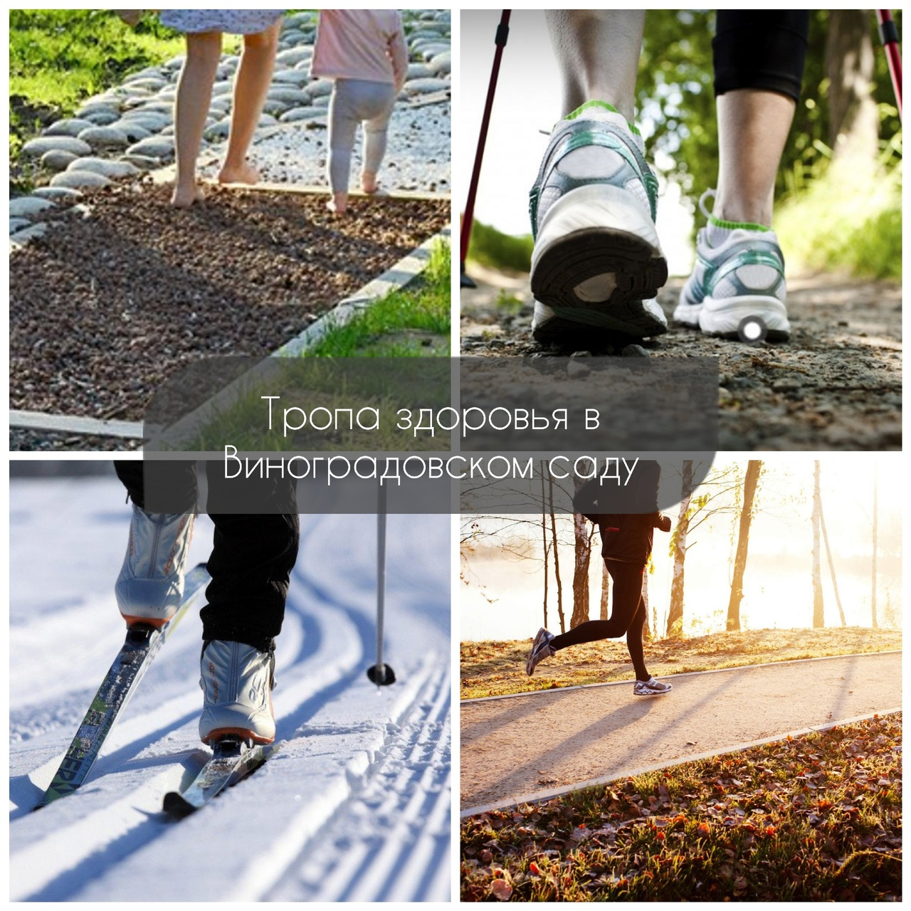

Работники Юртовского дома культуры регулярно проводят акции и мероприятия для населения по здоровому образу жизни и по профилактике вредных привычек. Здоровье— одна из самых актуальных тем на сегодняшний день. Устойчивая мотивация на оздоровительную деятельность, утверждение здорового образа жизни рассматриваются сегодня как одно из приоритетных направлений.

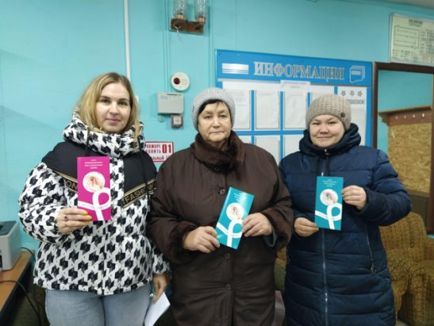

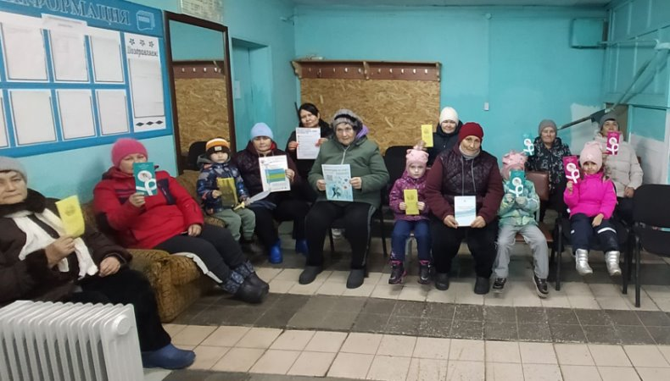
В домах культуры Ницинского сельского поселения прошли тематические мероприятия «Мы против курения», «Мы против алкоголя и курения» с раздачей буклетов., «Здоровый образ жизни», «Мы говорим нет наркотикам пока еще не поздно»
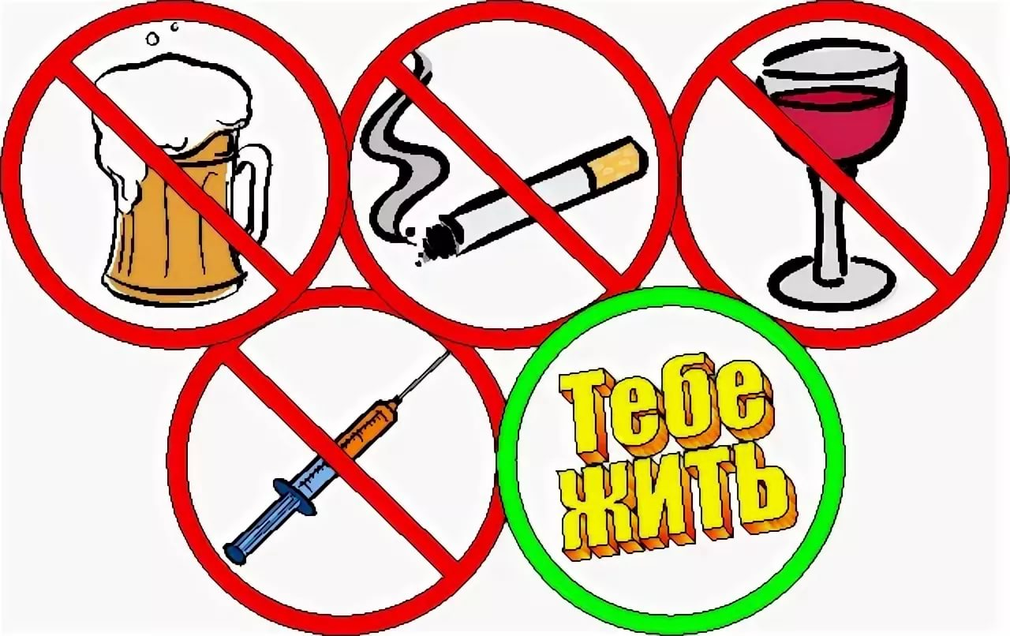
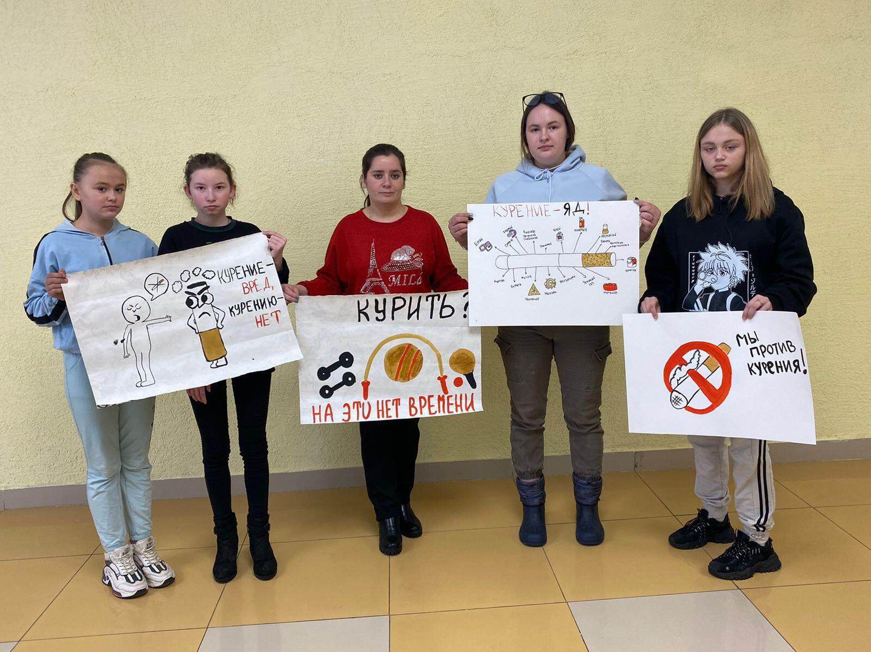
ВРЕДНЫЕ ПРИВЫЧКИ ЧЕЛОВЕКА
Вредные привычки являются одной из самых больших проблем современного общества. Курение и злоупотребление алкоголем являются самыми опасными вредными привычками и приносят огромнейший вред не только лицам, страдающим этими привычками-заболеваниями, но и окружающих их людям и всему обществу в целом.
КУРЕНИЕ одна из самых распространенных вредных привычек. Специалисты все чаще относят эту привычку к наркомании. Курильщики вдыхают в легкие продукты горения и насыщают организм целым набором ядовитых веществ. Кроме этого все эти гадости вдыхают окружающие курильщика люди и очень часто это еще и дети.
АЛКОГОЛИЗМ давно уже вышел из понятия вредная привычка, алкоголизм – это болезнь. При алкоголизме нарушается работа не только организма человека, но и происходят психологические процессы, ведущие к необратимой деградации личности. Лечение алкоголизма требует участия врачей различных специализаций, в том числе и психологов.
НАРКОМАНИЯ Самым ужасным проявлением наркомании является детская и подростковая наркомания. У детей и подростков зависимость от наркотических веществ возникает намного быстрее, чем у взрослых, а разрушительное действие выражается намного сильнее. У подростков, которые употребляют наркотики, возникает слабоумие, а риск психических заболеваний возрастает в несколько раз. При этом моральная деградация и разрушение личности происходит намного быстрее. Воздействие наркотических препаратов значительно замедляют физическое развитие организма подростка. Наркоманы-подростки явно отстают от своих сверстников по росту и весу.
ВЛИЯНИЕ ВРЕДНЫХ ПРИВЫЧЕК НА ЗДОРОВЬЕ ЧЕЛОВЕКА. Очень часто люди, страдающие вредными привычками, не знают о влиянии этих привычек на здоровье или же не осознают всю опасность, которую таят в себе алкоголь и табак. И нередки случаи когда человек, просто поняв какой вред наносит себе и окружающим, расстается с вредными привычками.
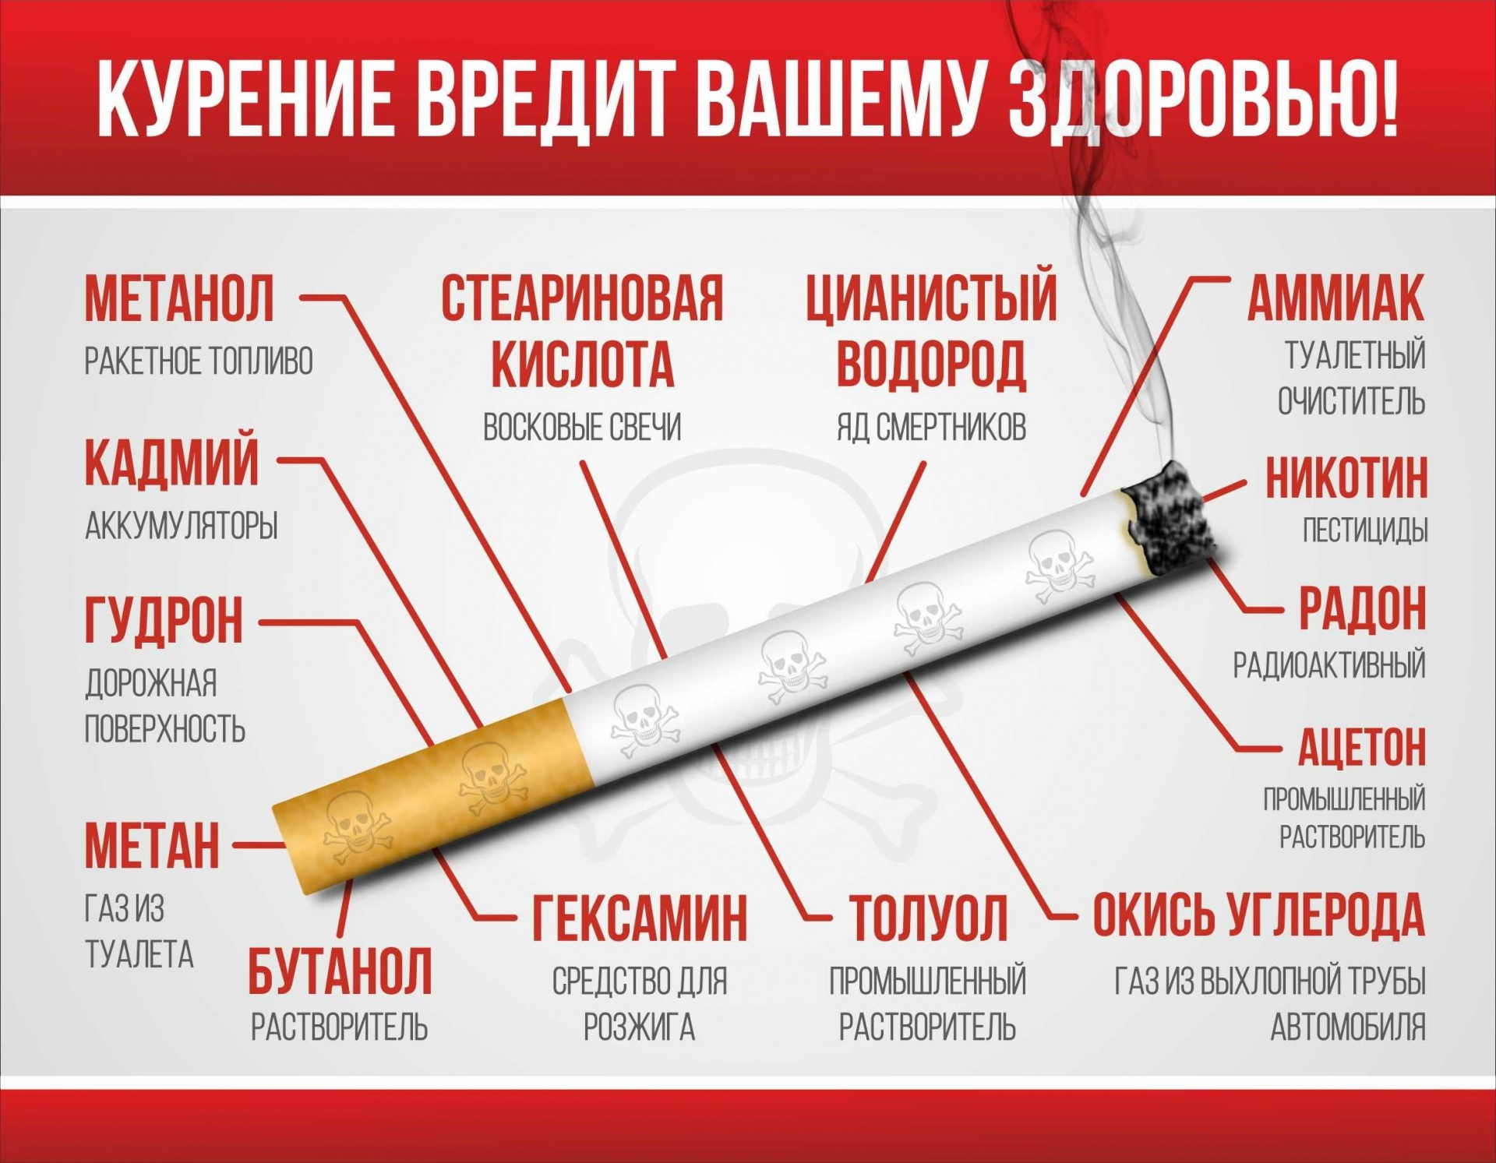

Ницинского сельского поселения
№ 17 (112) 2023 год
Год основания издания – 2017.
Соучредители: Дума Ницинского сельского поселения, Администрация Ницинского сельского поселения.
Статус издания: периодическое печатное издание Думы и Администрации Ницинского сельского поселения.
Адрес администрации Ницинского сельского поселения: 623944, Свердловская область, Слободо – Туринский район, с. Ницинское, ул. Советская, 35.
Дата подписания номера в печать: 04.12.2023 г.
Формат бумаги, объем издания: А3 1 листе
Способ печати: цифровая, компьютерный набор и верстка
Тираж: 50
Название и полный почтовый адрес изготовителя: Администрация Ницинского сельского поселения, 623944, Свердловская область, Слободо – Туринский район, с. Ницинское, ул. Советская, 35.
Состав редакционного совета: Кузеванова Т.А., Зырянов А.В., Шикунович Ю.С., Носова Н.В., Молодых И.А.
Распространяется бесплатно

